单元测试
- 测试做不到完全测试。
- 三种错误：逻辑错误、语法错误、运行时错误。
- 静态测试：不用运行代码 动态测试：需要运行代码
- 黑盒测试：不了解程序结构
白盒测试：了解被测软件内部结构
- 静态代码检查：静态白盒测试
- 单元测试：动态白盒测试
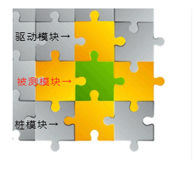
- 驱动模块：调用被测模块 桩模块：调用别的模块
- 单元测试与集成测试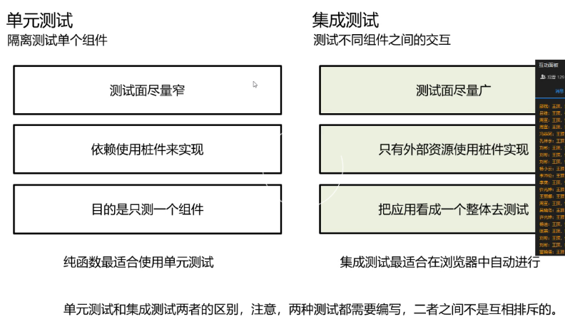
- 测试框架：MOCHA
- 基于Mocha的自动化测试框架：自动化单元测试（前台代码，后台代码）、自动化接口测试、自动化UI测试。
操作步骤：
- 下载仓库后新建并跳转至mocha-be分支：
git checkout -b mocha-be
- 新建文件sum.js
- 给sum.js赋权限：sudo chmod u+x sum.js

